Функциональные взаимосвязи нарушений формы стопы, таза и позвоночника

«Около 80% населения земного шара имеет деформации стоп»
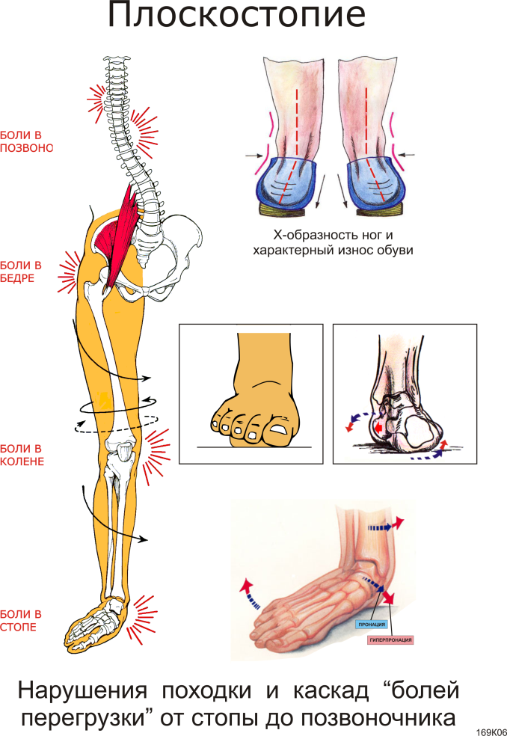

C глубокой древности известно выражение: «Если у вас больны стопы — болен весь организм». Однако, если мы испытываем боль или дискомфорт не в самой стопе, мы редко думаем о стопе как об источнике болезни.
Можно регулярно счищать мозоли, натоптыши, разными способами бороться с целлюлитом, сосудистыми «звездочками» и варикозным расширением вен, но эти и другие подобные дефекты будут возвращаться вновь и вновь. Все это борьба со следствиями, у которых подчас одна основная причина — нарушения нормальной анатомии и функции стопы, или попросту — плоскостопие в его явной или скрытой форме.
Существует несколько факторов риска развития патологий стопы, ног и нарушений осанки.
Вот основные из них:
- Избыточная нагрузка: резкая смена физической активности, работа «на ногах», значительное увеличение массы тела и т. п.
- Эндокринные перестройки и заболевания: возрастные изменения, беременность и кормление грудью, сахарный диабет, остеопороз, хронический стресс и т. п.
- Наследственная предрасположенность: избыточная гибкость тела (синдром общей гипермобильности) и как следствие – нестабильность суставов, деформации нижних конечностей и нарушения осанки.
Как все начинается
Изменения появляются не в один день. Многие идут к этому годами. Основы функциональной недостаточности стоп, как правило, закладываются в детско-юношеском возрасте и следуют за человеком во взрослую жизнь. Как и изгибы позвоночного столба, своды стопы формируются с началом прямохождения. А очертания, характерные для взрослого человека, они приобретают лишь к 7–9 годам. Окончательное оформление сводов завершается к 16–18 годам. Однако среда обитания накладывает свой отпечаток на ход естественных процессов развития. Исследователями из Индии было показано, что плоскостопие в три раза чаще встречается у жителей городов, регулярно носивших обувь в детстве. А люди, которые провели «босоногое» детство в деревне, сохраняют свои стопы и ноги здоровыми до старости.
Так же негативно влияет и отсутствие адекватной двигательной активности в детском и юношеском возрасте. В последние десятилетия гиподинамия охватывает все более молодые слои населения. Растут поколения «компьютерных» мальчиков и девочек, предпочитающих детским забавам на природе многочасовое сидение ссутулившись за компьютером или просмотр телепередач. Как результат — диагнозы «нарушение осанки» и «плоскостопие» звучат все чаще и чаще.
Чем это грозит?
Механические последствия
Нарушения осанки и плоскостопие приводят к возникновению избыточных перегрузок в отдельных участках нашего тела. Это опасно появлением хронических болей и преждевременным «износом» всего опорно-двигательного аппарата: сухожилий, суставов, костей.
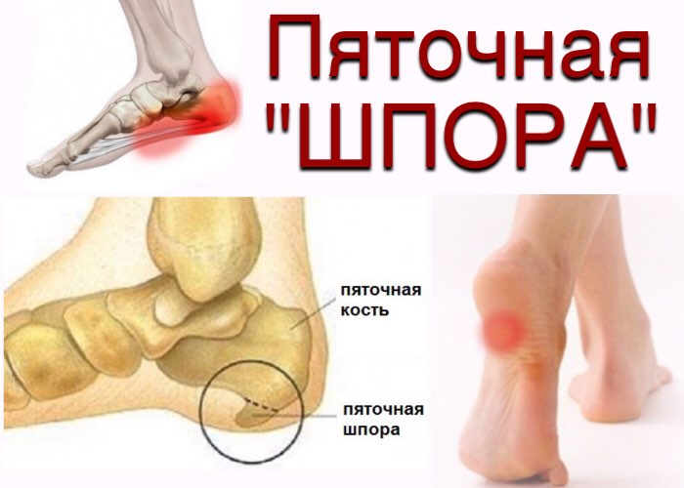
Неврологические последствия
С точки зрения неврологии, стопа — мощное рецепторное поле. Через стопу наш мозг получает информацию обо всех особенностях поверхности, по которой мы ходим. Вследствие различных патологий и дисфункций стопы эта информация искажается. В результате возникают нарушения осанки, походки, равновесия и координации.
Негативное влияние на сердечно-сосудистую систему
При плоскостопии и мышечном дисбалансе недостаточно эффективно работает механизм венозной помпы икроножных мышц, что ведет к застою крови в нижних конечностях и способствует образованию варикозного расширения вен. Чем больше застой крови в нижних конечностях, тем хуже работает сердечно-сосудистая система в целом. Таким образом, плоскостопие нередко способствует хронической гипоксии тканей («кислородному голоданию» тканей), отекам, появлению язв на стопе и голени. Особенно часто перечисленные симптомы наблюдаются у пожилых людей и диабетиков.
Что же делать?
При первых признаках прогрессирующего плоскостопия, следует, прежде всего, грамотно скорректировать недостатки стоп с помощью ортопедических стелек.
К выбору ортопедических стелек следует подойти серьезно. Мы придирчивы при подборе (пошиве) одежды, пытаясь её складками скрыть недостатки нашего тела и подчеркнуть достоинства фигуры. Однако ортопедические стельки призваны корректировать не косметические недостатки тела. Их функциональная нагрузка и «ответственность» несопоставимо выше. Нельзя слепо доверять здоровье своих ног серийным вкладышам-супинаторам или жестким ортезам, сковывающим все движения стопы.
Наши стопы так же уникальны, как и наши лица.
Ортопедические стельки должны быть индивидуальными!
С помощью грамотно изготовленных индивидуальных ортопедических стелек многие проблемы стоп и нижних конечностей уходят без лекарств. А мануальная терапия суставов и мягких тканей стоп, массаж с использованием специальных кремов-мазей, различные травяные ванночки для стоп — все эти мероприятия в комплексе ускорят избавление от ваших проблем.

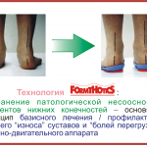
По методу воздействия на опорно-двигательный аппарат человека ортопедические стельки можно разделить на две группы:
- Корригирующие или разгружающие — изменяющие положение отдельных участков стопы.
- Сенсомоторные — воздействующие на нервные окончания на плантарной поверхности стопы.
Сенсомоторные ортопедические стельки являются относительно новым направлением, их отличительная особенность — наличие жестких выкладок не под сводом стопы, а в проекциях «активных точек» на плантарной поверхности. Такие стельки рекомендуется назначать при повышенном тонусе мышц нижних конечностей, при сколиозе и других заболеваниях. Эти изделия следует рассматривать как этап консервативного лечения. Решающее значение для эффективности стельки имеет грамотная реализация рекомендаций врача.
Материалы для изготовления ортопедических стелек
При изготовлении индивидуальных ортопедических стелек используется натуральные материалы — кожа, пробка, а также современные высокотехнологичные материалы — EVA, Veldona, Microliner, Пенополиэтилен и другие, которые придают стелькам прочность, поглощают избыточную влагу, обладают хорошими амортизирующими свойствами, гипоаллергенны. Ортопед проводит осмотр и диагностику пациента, уточняет для каких целей и в каких условиях планируется использование изделия, назначает вид и конструкцию ортопедических стелек.
Во время осмотра используются методы общеклинического обследования, при этом учитывается степень выраженности деформации и, при наличии заболевания, его специфические особенности. Уточнению диагноза помогает документация о характере заболевания и этапах его развития. В тех случаях, когда перед назначением ортопедических стелек/изделий был проведен курс консервативного или оперативного лечения, должна быть затребована выписка из того лечебного учреждения, в котором лечится пациент.
Исследование включает оценку жалоб, изучение анамнеза, осмотр, пальпацию костей, исследование суставов.
Если пациент для облегчения своего положения использует какие-либо приспособления, расширяющие его функциональные возможности (корсеты, трости, костыли, шины, и т.п.), желательно увидеть их и оценить функциональность в комплексе с назначаемым ортопедическим изделием/ изделиями.
При жалобах на боли необходимо выяснить их локализацию, обстоятельства появления, проверить, не вызваны ли они чрезмерной нагрузкой, изменением режима, неудобством обуви.
Функциональные индивидуальные стельки корректируют деформации не только стоп, но и всех вышележащих структур опорно-двигательного аппарата человека. Изготовленные из термоформуемых материалов, они обеспечивают стопе упругую поддержку, при этом не сковывают ее естественные движения. Они также позволяют существенно повысить эффективность движений и устранить перегрузки всего опорно-двигательного аппарата. Отличительной чертой функциональных ортопедических стелек является коррекция специальными клиньями.
Примером функциональных ортопедических стелек являются индивидуальные стельки «ФормТотикс».

Чем же отличаются индивидуальные стельки ФормТотикс от прочих «индивидуальных» ортопедических стелек?

- Во-первых, стельки «ФормТотикс» сделаны из «умного» материала. Нагретые до определенной температуры заготовки становятся очень пластичными, что позволяет специалисту отформовать их по Вашей стопе за считанные минуты. А затем при ходьбе Ваша стопа сама моделирует заготовки: структура материала позволяет им «запомнить» все изменения формы стопы в движении. Таким образом изготавливаются именно Ваши индивидуальные стельки «ФормТотикс».
- Во-вторых, отличительной особенностью данной технологии является индивидуальная коррекция. Процесс коррекции опять же происходит с Вашим участием. Специалист Системы «ФормТотикс»размещает клинья, руководствуясь «пожеланиями» именно Вашего организма. И Вы сразу чувствуете, как комфортнее становится стоять и ходить, как легче держать равновесие даже стоя на одной ноге с закрытыми глазами, как проходят болевые ощущения.
Итак, выбирая индивидуальные ортопедические стельки, выбирайте подлинно индивидуальные!

Для детей
Заботиться о стопах и осанке необходимо всем и в любом возрасте. Особенно важно это делать в первые годы жизни ребенка. Ведь в детском и подростковом возрасте закладываются индивидуальные особенности формы наших ног. И от того, как Вы заботитесь о растущих ножках малыша, зависит его будущее здоровье.
Все дети рождаются с плоскими стопами. Своды стопы формируются с началом хождения и лишь к 7-9 годам приобретают рельеф, характерный для нормальной стопы взрослого человека. Осанка тоже не сразу становится стройной и красивой. Именно поэтому родителям следует уделять большое внимание здоровому развитию детского организма, особенно его «фундаменту» — стопам.

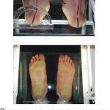

Однако на форму стоп и ног влияют различные факторы: от генетических особенностей и уровня физической нагрузки ребенка до возрастных перестроек в организме (скачки роста, прибавка в весе и пр.). Более того, не всегда эти изменения протекают безболезненно. В определенные периоды жизни дети могут жаловаться не только на быструю усталость в ножках, но даже на боли в ногах и спине.

Как только малыш начал ходить, необходимо дать его ножкам надежную опору, а стопам — упругую поддержку. Эту задачу и выполняют детские ортопедические стельки. Они не только помогают ребенку лучше держать равновесие, но и защищают от целого ряда заболеваний опорно-двигательного аппарата, а также предотвращают развитие плоскостопия.
Своевременная помощь специалиста и забота родителей поможет сохранить стопы и осанку Вашего ребенка здоровыми и подготовит их к трудностям взрослой жизни.
Форма ног:
Неуверенно стоящий ребёнок в возрасте 6-18 месяцев, как правило, имеет О-образную (варусную) форму ног. С началом прямохождения в попытках удержать равновесие ребёнок начинает широко расставлять ноги. При этом колени, как правило, смещаются кнутри, к средней линии тела, и постепенно к 2,5-3 годам жизни может возникнуть Х-образная (валгусная) форма ног.По этому поводу один из патриархов русской ортопедии М. О. Фридланд писал, что ребёнок, начинающий ходить, «должен пройти сложную школу эквилибристики». При весьма малой опорной поверхности стоп и высоком расположении центра тяжести тела ребёнок должен, прежде всего, научиться сохранять равновесие при стоянии и передвижениях. Далее, с укреплением мышечно-связочного «корсета» тела форма ног обычно выравнивается: стопа, голень, колено и бедро центруются и выстраиваются по одной линии — вертикальной оси нижней конечности.Своды стопыС ростом ребёнка соответствующим образом меняется позиционная установка стоп, форма и индивидуальные изгибы сводов стоп. Установка стоп претерпевает естественные физиологические изменения и к 8-9 годам стопы должны занять нейтральную позицию, когда средняя линия пяточной кости лежит близко (+5°) к вертикальной оси голени и всей нижней конечности.В 60-ых годах сотрудники Ленинградского института протезирования во главе с профессором С. Ф. Годуновым провели подробнейшее исследование «созревания» сводов стоп детей ясельного и детсадовского возраста. Всего были изучены 4881 ребёнок от 2 до 18 лет. Результаты показали, что у 97,6 % детей 2-летнего возраста имеются плоские стопы, причём у 72 % из них плоскостопие III степени. С возрастом количество плоских стоп резко снижалось, достигая минимальных цифр к 9 годам. В этом возрасте продольное плоскостопие I и II степени было установлено только у 4,3 %, III степени — у 0,8 % обследованных детей.Судя по результатам этого и других многочисленных исследований, к 7-9 годам своды стопы, форма ног и осанка должны постепенно выравниваться и приобретать очертания, характерные для взрослого человека. На подростковый возраст и период интенсивных эндокринных перестроек приходится следующий период повышенной уязвимости. В этот период скелетно-мышечная система детей наиболее склонна к деформациям. Пол, возраст, генетические особенности и особенно средовые факторы могут существенно влиять на дальнейшее формирование осанки, формы ног и сводов стопы.Так естественное, возрастное выравнивание формы ног происходит далеко не всегда. Например, девочки от природы более гибки, пластичны (гипермобильны), но если эта гибкость чрезмерна, а мышечно-связочный «корсет» тела отстаёт в развитии, Х-образная форма ног и избыточный прогиб (гиперлордоз) поясницы остаются надолго, может быть, на всю жизнь. Некоторые детские тренеры в погоне за гибкостью пытаются постоянно «растягивать» своих подопечных, плодя «суперменов» с разболтанными суставами. Повышенная гибкость хороша только при сбалансированном мышечно-связочном аппарате суставов. Также отрицательно на осанку, форму ног и «созревание» сводов стопы ребёнка влияет и избыточный вес или резкая его прибавка.
Какая связь между этими, казалось бы, отдалёнными частями тела: стопой и позвоночником? Прямая!
Наше тело от стоп до макушки — это отточенная эволюцией конструкция, где все звенья взаимосвязаны.Стопы — «фундамент» тела, изъяны фундамента неизбежно вызывают перекос всей конструкции, нарушают осанку и походку человека, приводя к болям в позвоночнике и преждевременному «износу» суставов. По данным литературы, не менее чем у 80 % населения возникают проблемы опорно-двигательного аппарата, напрямую или опосредованно связанные с деформациями стопы.Начальные элементы деформаций и функциональные недостатки стоп и осанки закладываются в детстве и следуют за человеком в его взрослую жизнь.Считается, что с первых шагов ребёнка и до старости человек пешком огибает землю 4 раза. Стопа — это комплексная структура, состоящая из 26 костей, соединённых связками, суставами, мышцами и сухожилиями.При рождении стопы детей ещё не сформированы, а будущие костные структуры представлены хрящом. Своды стоп, как и изгибы позвоночного столба, начинают активно формироваться с началом прямохождения. Первый этап формирования сводов стопы и осанки завершается к 8-9 годам, когда очертания стопы и спины ребёнка начинают быть похожими на формы взрослого человека. В период гормонального созревания происходит дальнейшая перестройка, направленная на функциональное совершенствование структур стопы и осанки.

